Лечебная гимнастика при плоскостопии и косолапости у детей

Что такое плоскостопие и почему оно возникает. Лечебная гимнастика при продольном плоскостопии: упражнения для малышей, комплексы для дошкольников, универсальная гимнастика.

При плоскостопии у детей гимнастика является неотъемлемой частью лечения. Её несомненный плюс в том, что заниматься можно дома, не посещая поликлинику или больницу. Более 80% случаев плоскостопия у детей исправляются без операции. Чаще всего начинают именно с комплексного лечения, в которое, помимо гимнастики, входит массаж, мануальная терапия и ношение специально подобранной обуви.

Что такое плоскостопие

Плоскостопие — это заболевание, при котором своды стопы становятся плоскими. Из-за того, что ходьба — неотъемлемая часть жизни, любые нарушения в здоровье ног негативно сказываются на многих органах. При плоскостопии проблемы появляются в коленных суставах, бёдрах и позвоночнике.

Заболевание может быть как врождённым, так и приобретённым. К одиннадцати годам почти половина детей страдает плоскостопием. Однозначно назвать причину его возникновения нельзя, но выделяют несколько основных:

* Избыточный вес;
* Наследственная предрасположенность;
* Высокие нагрузки на ноги;
* Последствия заболеваний, вызывающих паралич мышц и связок стопы: ДЦП, рахит, полиомиелит и др.;
* Травмы;
* Слабость мышц и связок.

Важно вовремя заметить начало деформации стопы. Обычно в первую очередь внимание на изменения в походке ребёнка обращают родители или воспитатели в детском саду. Реже малыш сам жалуется родителям на изменения. Вот признаки имеющейся проблемы:

* Косолапость, когда малыш наступает не на всю стопу, а только на внутренние края или сильно подворачивает ступни внутрь.
* При долгой носке подошва обуви (особенно заметно на каблуках) стаптывается с внутренней стороны гораздо сильнее.
* Ребёнок не любит долго ходить, а если, всё же, приходится, то жалуется на боли в ногах и спине.

Если есть хотя бы один из перечисленных признаков, то нужно обратиться к врачу-ортопеду. Даже если нет твёрдой уверенности в том, что что-то не так, лучше проконсультироваться — это позволит предупредить болезнь.

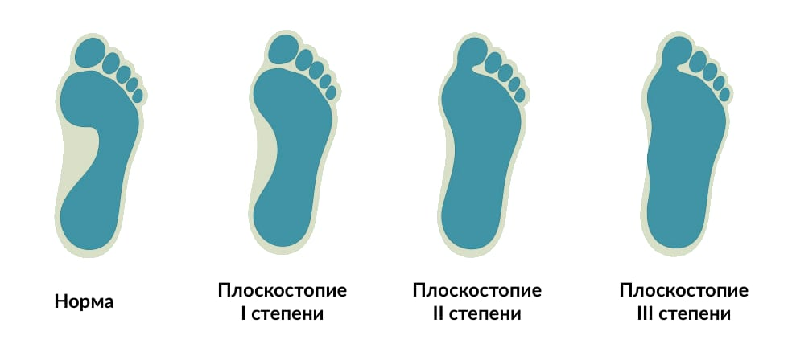

Здоровая стопа опирается только на три точки: в области мизинца, большого пальца и пятки. Эти точки соединены сухожилиями, связками и мышцами, которые образуют своды. Своды бывают двух типов в зависимости от расположения:

1. Продольные, которые проходят по внутреннему краю стопы;
2. Поперечные, которыми соединены основания большого пальца и мизинца.

При плоскостопии опора перемещается на середину стопы, а эти своды уплощаются. Продольное плоскостопие можно обнаружить даже при осмотре: кожа на своде должна быть нежно-розового цвета. Если она синюшная, багровая или, наоборот, слишком бледная, нужно обратиться к врачу.

Важно обращать внимание на детей годовалого возраста. У них проблемы с ногами не так очевидны, потому что подворачивание стоп и косолапость чаще всего списывают на детский возраст. На деле, если в год малыш весит больше 12 килограммов и подворачивает стопы при ходьбе, нужно обратиться к врачу.

Упражнения для малышей

Первые занятия советуем проводить в поликлинике под присмотром врача, а затем уже заниматься дома. При косолапости у детей гимнастика помогает натренировать мышцы, что позволит держать стопу правильно.

Если ребёнок не ходит, то упражнения ему помогают выполнять родители. Вернуть своды на место можно простыми сгибаниями и разгибаниями стопы вниз, к подошве, и обратно, затем внутрь.

Когда малыш подрастёт и сможет уверенно стоять на ногах, нужно выполнять с ним ряд других упражнений. Удобнее делать это босиком:

* Ходить на носочках и на пяточках;
* Собирать с пола мелкие детали пальцами ног, катать карандаши;
* Ходить попеременно на внутреннем и внешнем крае стоп;
* Ходить по гимнастической палке или обручу.

Для детей от 5 лет гимнастика от плоскостопия уже более сложная и комплексная, поэтому такие упражнения рекомендуются для совсем маленьких. Малышей лучше не заставлять выполнять упражнения насильно, это отобьёт у них охоту заниматься и процесс только усложнится. Желательно проводить зарядку в игровой форме. Начинать надо с 2−3 минут постепенно увеличивая время до 15 минут.

Комплекс для дошкольников

Дети дошкольного и школьного возраста могут выполнять упражнения и самостоятельно, и под присмотром взрослых. Главное, чтобы это происходило регулярно. Вот подходящие упражнения:

* Нужно катать мячик ногой в положении сидя. Сначала одной ногой, потом другой, затем обеими.
* Сводить носки, не отрывая пятки от пола.
* Сесть на пол, можно опереться спиной на стену. Затем согнуть ноги, развернув стопы подошвами друг к другу, и сводить — разводить их.
* Сжимать — разжимать пальцы ног.
* Ходить наружными краями стоп, отведя плечи назад и поставив руки на пояс.
* Лечь на спину, расставить ноги и хлопать подошвами.
* В том же положении согнуть ноги к груди, зажать стопами мяч и покатать его от пятки к носку.
* Лёжа вытянуть вперёд ноги и делать стопой по другой ноге скользящие движения.
* Лечь на живот, прижать пятки к ягодицам, вытянуть носки и схватить их руками. Полежать некоторое время.
* Стоя ухватиться за стул и, имитируя ходьбу, поднимать пятки. Носки при этом от пола не отрывать.

Универсальная гимнастика

Есть и другие упражнения, делать которые лучше вместе со взрослыми. Так будет удобнее контролировать их правильность. Следующие упражнения выполняются, когда ребёнок находится в положении лёжа:

* Нужно тянуть носочки ребёнка влево, потом вправо, потом на себя. Потом нужно развернуть ступни друг к другу, как при хлопке.
* Слегка приподнять пятки, чтобы они не касались коврика. Ребёнок в это время должен потянуть носки вниз. В идеале они должны коснуться пола.

После этого малыш должен сесть. Вторая часть комплекса:

* Ребёнок вытягивает ноги и по очереди опускает и поднимает пальцы то на одной, то на другой ноге.
* Нужно, чтобы ребёнок нагнулся вперёд к вытянутым ногам и ухватился за пальцы. Потом он должен потихоньку тянуть стопы к себе.
* Сидя ухватить пальцами стоп теннисный мячик. Когда это получится, поднимать и опускать его.
* Сидящий ребёнок должен согнуть ноги в коленях и опереться на носочки. Нужно сводить и разводить его пятки, не отрывая носочки от коврика.

Следующая часть выполняется сидя на стуле. Важно, чтобы он был ребёнку по росту: стопы должны уверенно касаться пола, в то время как ребёнок удобно сидит, оперевшись на спинку:

* Простое сгибание и разгибание пальцев ног.
* Сидя, ребёнок должен описывать в воздухе максимально ровные окружности. Сначала по часовой стрелке, затем против.
* По очереди отрывать от коврика то пятки, то носочки. Можно делать это перекатом.
* Катать по полу теннисный мячик. Делать это нужно сводом стопы.

Следующий блок выполняется стоя. Желательно для него использовать ортопедический коврик, продолжительность занятия не должна быть дольше 15 минут:

* Сначала по коврику нужно походить на носочках, потом на пяточках.
* Походить на внешней, потом на внутренней стороне стопы.
* Сделать перекаты с носков на пятки.
* В конце просто попрыгать.

Пример некоторых упражнений на видео:

Следующая часть выполняется на ровном коврике. Нужно использовать гимнастическую палку:

* Сначала ребёнок должен покатать её стопой на шаг назад, затем вперёд. Это укрепит всю стопу.
* Потом палку нужно зажать поперёк лопаток и сделать пару приседаний, стараясь держать спину ровно и не отрывать пятки от пола.
* Опираясь на поставленную перед собой палку крутиться на пятках.

Каждое упражнение желательно выполнять по 5-7 раз. Оптимальное время для занятий с малышами — 15 минут в день, с подростками — 25. Если ребёнку сложно или больно, не нужно настаивать на выполнении упражнения, но и переставать совсем тоже плохой вариант. Нужно начинать с простого и постепенно усложнять задачу.

Массаж и рельефные коврики для лечения

Продольное плоскостопие у детей гимнастика полностью вылечивает в больше случаев. Ортопедические занятия укрепляют мышцы стоп и голени, а также сухожилия. Наиболее эффективно лечение при комбинированной деформации стоп 1−2 степени. При тяжёлой форме назначают хирургическое вмешательство, но случается это нечасто.

Лучше всего плоскостопие поддаётся лечению массажем и упражнениями у детей 10−15 лет. Наиболее эффективно оно с 10 до 12. Продольное лечится легче, чем поперечное. Но лучше всего, заранее озаботиться его профилактикой.

Курс лечения обычно занимает 2−3 года, в некоторых случаях требуется больше времени. Главное — регулярность и упорство. Можно выполнять задания по одному или комплексно. Главное, чтобы они были ежедневными.

Существуют специальные приспособления, которые помогают в занятиях. Например, коврики, валики и мячи. Их поверхность имеет различные неровности: шипы, фигуры разной формы и т. п., которые раздражают подошвы ног и укрепляют мышцы. Все эти приспособления нужно выбирать исходя из рекомендаций врача, потому что размер, форма и материал изделий напрямую зависят от конкретной патологии, обнаруженной у ребёнка.

Для лечения рекомендуются жёсткие коврики с выраженным рельефом, а для профилактики подойдут и мягкие. Выполнять упражнения на лечебном коврике нужно 15−20 минут в день, затем лучше перейти на мягкий материал.

Существуют также разные тренажёры для лечения деформации стопы, но применять их можно только с разрешения врача. Нужно учитывать, что они дополняют гимнастику, но не заменяют её.

Также стоит отметить, что при плоскостопии у детей гимнастику для ног должен прописать врач. Именно он может подобрать наиболее подходящий комплекс упражнений, хотя существуют и универсальные, которые подходят почти каждому.

Подготовила инструктор по физической культуре: Буторина Яна Борисовна